РОССИЙСКИЙ УНИВЕРСИТЕТ ДРУЖБЫ НАРОДОВ

**Факультет физико-математических и естественных наук**

**Кафедра прикладной информатики и теории вероятностей**

ОТЧЕТ

по лабораторной работе №9

дисциплина: Основы администрирования операционных систем

Студент: Хамди Мохаммад, 1032235868

**МОСКВА**

2024 г.

# Постановка задачи

Получить навыки работы с контекстом безопасности и политиками SELinux.

# Выполнение работы

**Управление режимами SELinux**

1. Запустите терминал и получите полномочия администратора: su –

2. Просмотрите текущую информацию о состоянии SELinux: sestatus -v В отчёте построчно поясните выведенную на экран информацию.

3. Посмотрите, в каком режиме работает SELinux: getenforce По умолчанию SELinux находится в режиме принудительного исполнения (Enforcing).

4. Измените режим работы SELinux на разрешающий (Permissive): setenforce 0 и снова введите getenforce

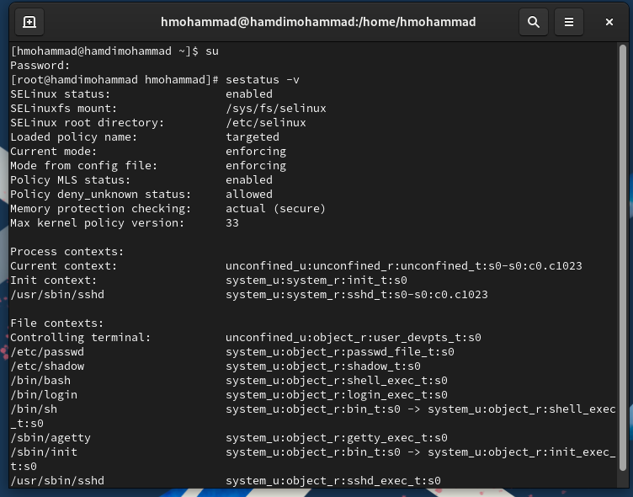

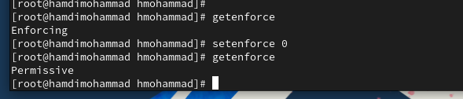

5. В файле /etc/sysconfig/selinux с помощью редактора установите SELINUX=disabled Перезагрузите систему.

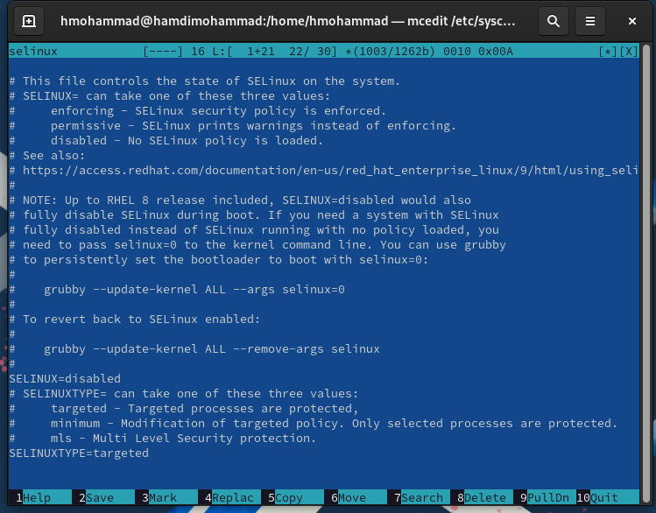

6. После перезагрузки запустите терминал и получите полномочия администратора.

7. Посмотрите статус SELinux: getenforce Вы увидите, что SELinux теперь отключён.

8. Попробуйте переключить режим работы SELinux: setenforce 1 Какая реакция системы? Вы не можете переключаться между отключённым и принудительным режимом без перезагрузки системы.

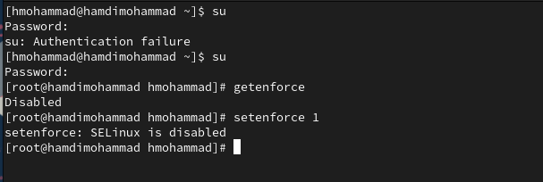

9. Откройте файл /etc/sysconfig/selinux с помощью редактора и установите: SELINUX=enforcing Перезагрузите систему.

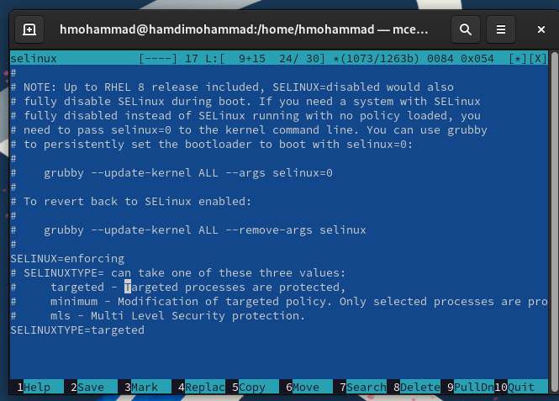

10. Во время загрузки системы вы, скорее, всего получите предупреждающее сообщение о необходимости восстановления меток SELinux, что может занять некоторое время, а также потребует дополнительной перезагрузки системы.

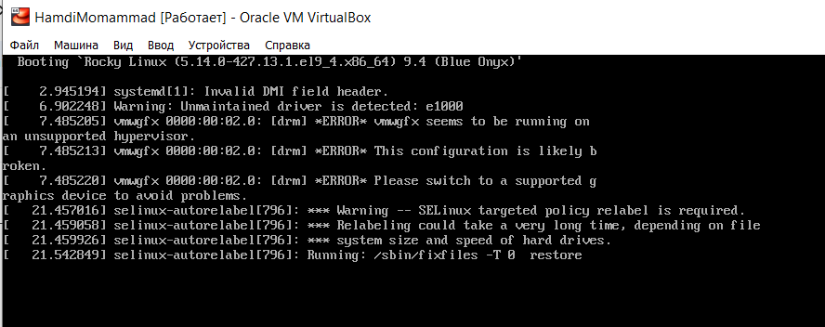

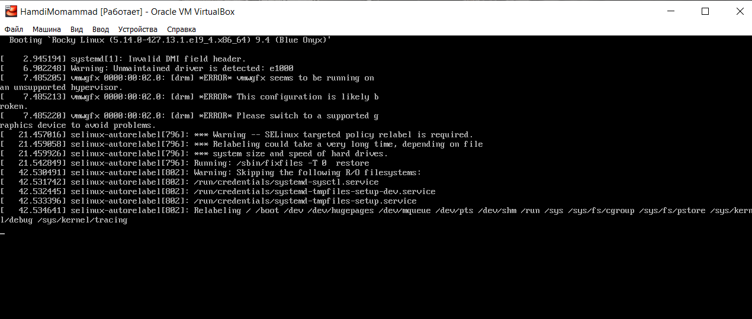

11. После перезагрузки в терминале с полномочиями администратора просмотрите текущую информацию о состоянии SELinux: sestatus -v Убедитесь, что система работает в принудительном режиме (enforcing) SELinux.

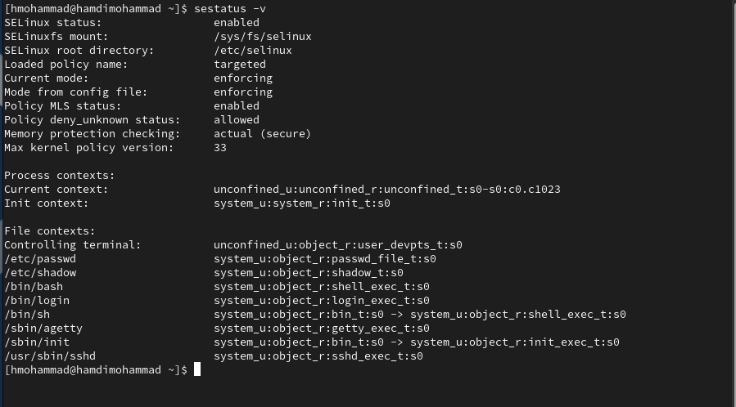

**Использование restorecon для восстановления контекста безопасности**

1. Запустите терминал и получите полномочия администратора.

2. Посмотрите контекст безопасности файла /etc/hosts: ls -Z /etc/hosts Вы увидите, что у файла есть метка контекста net_conf_t.

3. Скопируйте файл /etc/hosts в домашний каталог: cp /etc/hosts ~/ Проверьте контекст файла ~/hosts: ls -Z ~/hosts Поскольку копирование считается созданием нового файла, то параметр контекста в файле ~/hosts, расположенном в домашнем каталоге, станет admin_home_t.

4. Попытайтесь перезаписать существующий файл hosts из домашнего каталога в каталог /etc: mv ~/hosts /etc и подтвердите, что вы хотите сделать это.

5. Убедитесь, что тип контекста по-прежнему установлен на admin_home_t: ls -Z /etc/hosts

6. Исправьте контекст безопасности: restorecon -v /etc/hosts Опция -v покажет процесс изменения.

7. Убедитесь, что тип контекста изменился: ls -Z /etc/hosts

8. Для массового исправления контекста безопасности на файловой системе введите touch /.autorelabel и перезагрузите систему. Во время перезапуска не забудьте нажать клавишу Esc на клавиатуре, чтобы вы видели загрузочные сообщения. Вы увидите, что файловая система автоматически перемаркирована.

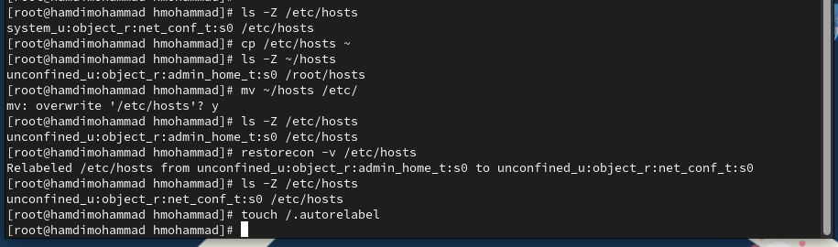

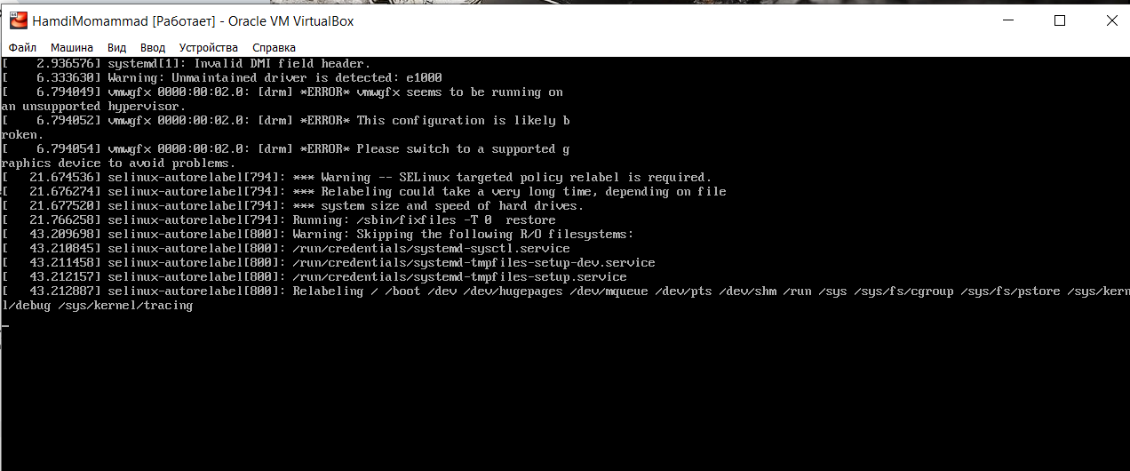

**Настройка контекста безопасности для нестандартного расположения файлов веб-сервера**

1. Запустите терминал и получите полномочия администратора.

2. Установите необходимое программное обеспечение: dnf -y install httpd dnf -y install lynx

3. Создайте новое хранилище для файлов web-сервера: mkdir /web

4. Создайте файл index.html в каталоге с контентом веб-сервера: cd /web touch index.html и поместите в файл следующий текст: Welcome to my web-server

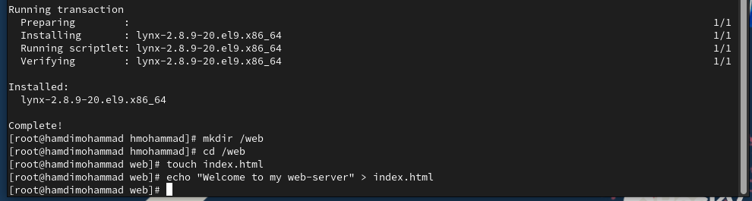

5. В файле /etc/httpd/conf/httpd.conf закомментируйте строку DocumentRoot "/var/www/html" и ниже добавьте строку DocumentRoot "/web" Затем в этом же файле ниже закомментируйте раздел AllowOverride None Require all granted и добавьте следующий раздел, определяющий правила доступа: AllowOverride None Require all granted

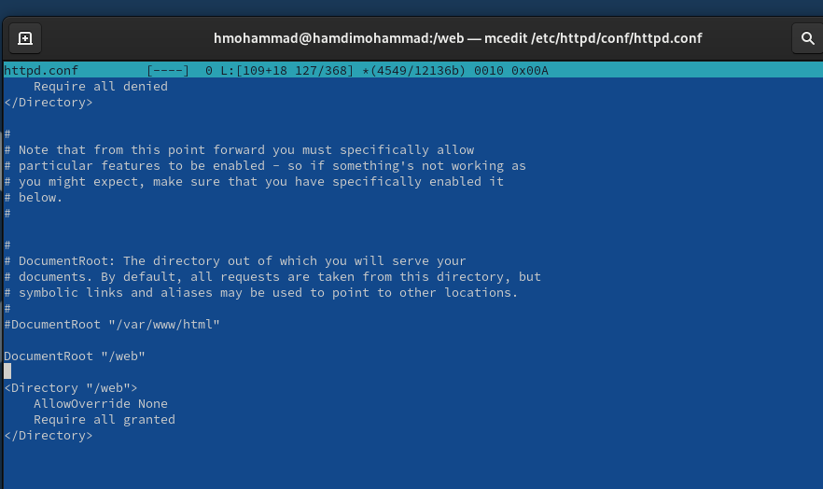

6. Запустите веб-сервер и службу httpd: systemctl start httpd systemctl enable httpd

7. В терминале под учётной записью своего пользователя при обращении к веб-серверу в текстовом браузере lynx: lynx <http://localhost> вы увидите веб-страницу Red Hat по умолчанию, а не содержимое только что созданного файла index.html. В нижней части терминала с lynx указаны подсказки по навигации. Для выхода из lynx нажмите q .

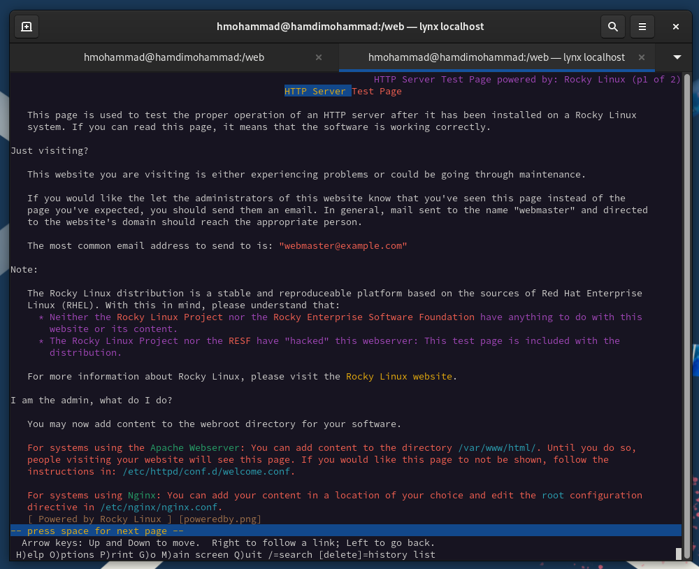

8. В терминале с полномочиями администратора примените новую метку контекста к /web: semanage fcontext -a -t httpd_sys_content_t "/web(/.*)?"

9. Восстановите контекст безопасности: restorecon -R -v /web

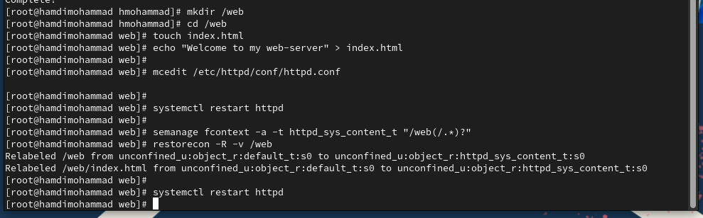

10. В терминале под учётной записью своего пользователя снова обратитесь к веб-серверу: lynx http://localhost Теперь вы получите доступ к своей пользовательской веб-странице. Если этого не произошло, то перегрузите систему и снова попытайтесь получить доступ к своей пользовательской веб-странице. В случае успеха на экране должна быть отображена запись «Welcome to my web-server».

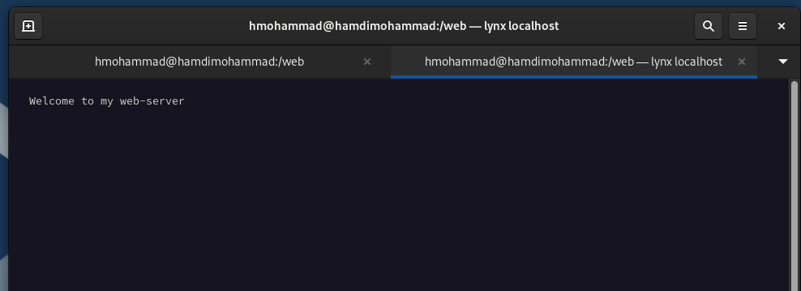

**Работа с переключателями SELinux**

1. Запустите терминал и получите полномочия администратора.

2. Посмотрите список переключателей SELinux для службы ftp: getsebool -a | grep ftp Вы увидите переключатель ftpd_anon_write с текущим значением off.

3. Для службы ftpd_anon посмотрите список переключателей с пояснением, за что отвечает каждый переключатель, включён он или выключен: semanage boolean -l | grep ftpd_anon

4. Измените текущее значение переключателя для службы ftpd_anon_write с off на on: setsebool ftpd_anon_write on

5. Повторно посмотрите список переключателей SELinux для службы ftpd_anon_write: getsebool ftpd_anon_write

6. Посмотрите список переключателей с пояснением: semanage boolean -l | grep ftpd_anon Обратите внимание, что настройка времени выполнения включена, но постоянная настройка по-прежнему отключена.

7. Измените постоянное значение переключателя для службы ftpd_anon_write с off на on: setsebool -P ftpd_anon_write on

8. Посмотрите список переключателей: semanage boolean -l | grep ftpd_anon В отчёте отразите, какое состояние имеет переключатель?

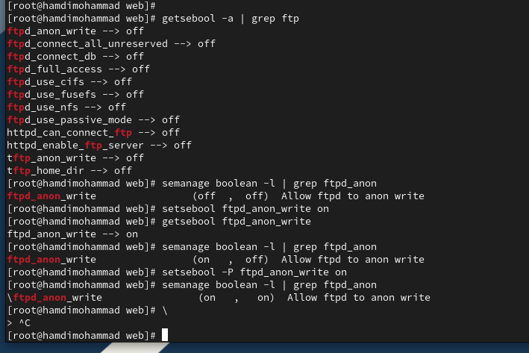

**Контрольные вопросы**

1. Вы хотите временно поставить SELinux в разрешающем режиме. Какую команду вы используете?

setenforce 0

2. Вам нужен список всех доступных переключателей SELinux. Какую команду вы используете?

getsebool -a

3. Каково имя пакета, который требуется установить для получения легко читаемых сообщений журнала SELinux в журнале аудита?

setroubleshoot

4. Какие команды вам нужно выполнить, чтобы применить тип контекста

Чтобы изменить контекст: chcon -t <type> <file>

Чтобы восстановить контекст по умолчанию: restorecon <file>

5. Какой файл вам нужно изменить, если вы хотите полностью отключить SELinux?

/etc/selinux/config

В файле нужно изменить строку: SELINUX=disabled

6. Где SELinux регистрирует все свои сообщения?

/var/log/audit/audit.log

Если пакет auditd не установлен, сообщения могут быть записаны в:

/var/log/messages

7. Вы не знаете, какие типы контекстов доступны для службы ftp. Какая команда позволяет получить более конкретную информацию?

semanage fcontext -l | grep ftp

8. Ваш сервис работает не так, как ожидалось, и вы хотите узнать, связано ли это с SELinux или чем-то ещё. Какой самый простой способ узнать?

Временно перевести SELinux в разрешающий режим: setenforce 0

Если проблема исчезнет, то, вероятно, она связана с SELinux.

**Заключение**

Получены навыки работы с SELinux.